职业卫生技术报告信息网上公开记录表
用人单位名称 | 青岛一卓新型建材有限公司
用人单位注册地址 | 山东省青岛市西海岸新区张家楼镇小泥沟头村村西
联系人 | 刘经理
报告名称及编号 | 《青岛一卓新型建材有限公司2025年度职业病危害现状评价报告》QDPSZ250807
项目组人员 | 庄光秀、孙慧、李云娟
现场调查人员 | 庄光秀、李云娟
现场调查时间 | 2025-11-07 | 用人单位陪同人 | 刘经理
采样与测量人员 | 武学凯、孔祥光
采样与测量时间 | 2025.11.20~2025.11.22 | 用人单位陪同人 | 刘经理
报告出具时间 | 2025.12.03
现场照片（现场调查及现场采样与测量照片，含企业名称或标识的合影照片）
现场调查照片
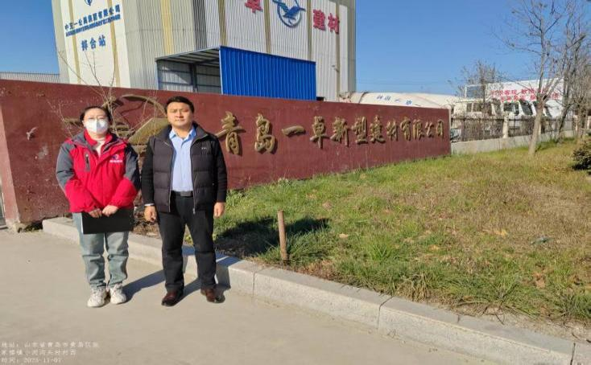

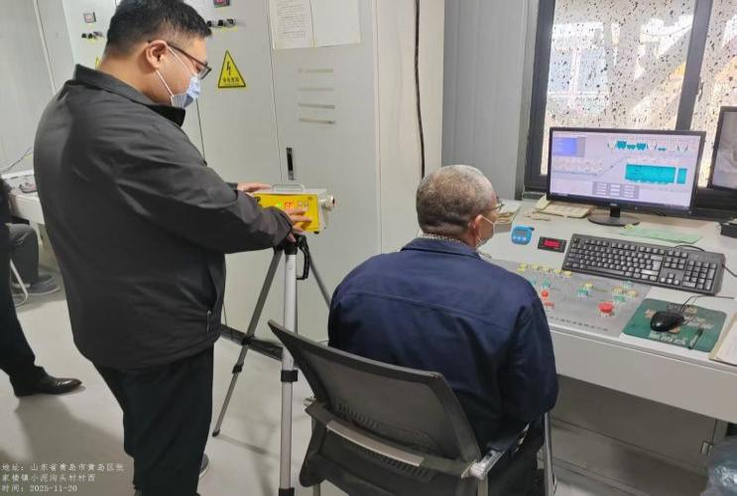
现场检测照片

